«Ребенок – зеркало семьи, как в капле воды отражается солнце, так и в детях отражается нравственная чистота матери и отца»
В.А. Сухомлинский

Взаимоотношения в семье. Эффективное общение.
(материал к родительскому собранию)

О семье написано очень много стихотворений, в которых или воспевается семья, или отражаются её проблемы. Одно из стихотворений предлагаем вам прослушать и ответить на вопрос «Чем является семья для автора?»

Семья – это счастье, любовь и удача,
Семья – это летом поездки на дачу.
Семья – это праздник, семейные даты,
Подарки, покупки, приятные траты.
Рожденье детей, первый шаг, первый лепет,
Мечты о хорошем, волнение, трепет.
Семья – это труд, друг о друге забота,
Семья – это много семейной работы.
Семья – это важно!
Семья – это сложно!
Но счастливо жить одному невозможно!
Всегда будьте вместе, любовь берегите,
Обиды и ссоры подальше гоните,
Хотим, чтоб про вас говорили друзья:
“Какая хорошая это семья!”
(ответы родителей)

Невозможно уменьшить значение семьи. Ни одна нация, ни одно сколько-нибудь цивилизованное общество не обходилось без семьи. Для каждого человека семья – начала начал. Понятие счастья почти каждый человек связывает, прежде всего, с семьей: «счастлив тот, кто счастлив в своем доме».
- Вы любите Ваших детей?
- Вы хотите уберечь их от больших жизненных ошибок и суровых последствий?
- Вы желаете своим детям счастья и успеха в жизни?
То в таком случае их нельзя пускать на самотек, воспитывая в них вседозволенность. А жизнь и наука доказали, что все беды у детей, а потом и у взрослых, объясняются ещё и такими ошибками семейного воспитания, как отсутствие любви и неумение хвалить и поддерживать своих детей. Школьники из семей, где поддерживаются добрые, уважительные отношения, высоко оценивают свою семью, они хотели бы в будущем унаследовать специальности родителей и их человеческие качества.
Следовательно, воспитание ребёнка должно учитывать интересы ребёнка, его дарования, склонности. Отношения в семье между детьми и взрослыми должны быть демократичными. Строить взаимоотношения с ребёнком нужно на взаимопонимании, взаимоуважении, сопереживании и сочувствии, необходимо также создать условия для свободного развития ребёнка, предоставить ему право выбора такого вида деятельности, который отвечает его потребностям. Важно, чтобы общение с детьми строилось на принципах равенства и уважения. В атмосфере любви, доброжелательности, доверия ребёнок легко и охотно принимает родительские советы.
На минуту задумайтесь над тем, как вы разговариваете с сыном или дочерью. Часто ли критикуете, что-то напоминаете, угрожаете, читаете лекции или мораль, допрашиваете, высмеиваете, придираетесь и ворчите? Никогда? Иногда? Эти распространенные методы общения с детьми даже при самых благих намерениях родителей приводят к потере хороших отношений, затрудняют и обедняют общение. Представьте себе, что вы читаете нравоучительные лекции друзьям или, насмехаясь, критикуете их. Вряд ли они надолго останутся вашими друзьями. Если вы будете обращаться с детьми как с лучшими друзьями, то ваши отношения могут улучшиться.
Ребенку, как и взрослому, свойственно стремление поделиться с кем-то своими проблемами. Если родители не умеют слушать ребенка, он будет искать другого слушателя, а для родителей будет упущена замечательная возможность установить более тесный контакт с ребенком. Когда вам трудно или у вас неприятности, чего вы хотите от окружающих? Чтобы вас оставили в покое или внимательно выслушали и поняли ваше состояние?
(ответы родителей)
Дети любого возраста всегда будут делиться с теми, кто умеет слушать.

Как вести себя с ребенком, у которого возникли проблемы?

Многие воспитывались в уверенности, что злость и раздражение надо сдерживать, а страх или тревогу скрывать. Поэтому иногда родители просто не знают, как реагировать на злость или раздражение ребенка, и поступают в соответствии с одной из следующих ролей.

Командир  Приказы, команды и угрозы - это способы, которыми Командир удерживает ребенка под контролем. С его точки зрения, ребенок должен уметь сдерживаться. |  | 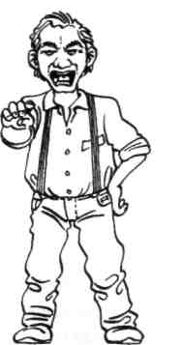
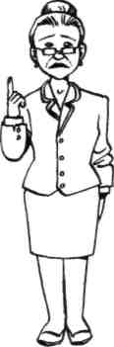 | Моралист  Такие родители ведут себя как проповедники.  То следует делать, а это не следует... Моралисты обеспокоены в основном тем, чтобы все было прилично.
Всезнайка  Родители, играющие эту роль, читают лекции и раздают советы, взывают к рассудку, стараясь показать, насколько они интеллектуально превосходят ребенка. |  | 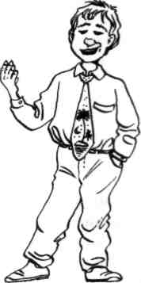
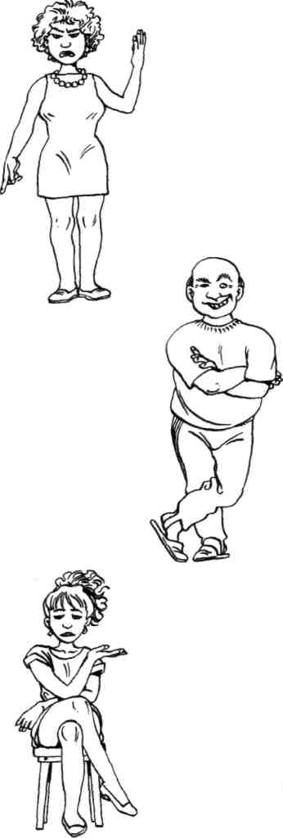 | Судья  Эти родители убеждены в виновности ребенка ещё «до суда». Их цель доказать, что они всегда правы, а дети всегда не правы.
Психолог

С наилучшими намерениями Психолог пытается все анализировать, выяснить все детали, разложить все «по полочкам».

Критикан

Как Судья, Моралист или Всезнайка такой отец или мать хочет всегда быть правым. Его методы — это насмешка, обидные прозвища, сарказм и шутки, унижающие ребенка.
Утешитель  Родители-утешители стремятся избавить себя от переживаний за ребенка и стараются воспринимать его проблемы легко. Бесхитростные уговоры, претензии на то, что ничего особенного не произошло, даже если что-то на самом деле произошло, настаивание на том, что, «чтобы не случилось, не стоит расстраиваться», — типичные способы их поведения. |  | 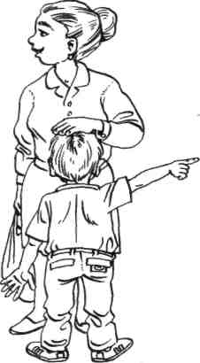

Родители, даже если они и играют какую-то из этих ролей, конечно же, не являются злоумышленниками. Они делают это из наилучших побуждений. Если вы узнали свои поступки в ком-то из выше описанных, постарайтесь измениться, следуя закономерностям и правилам эффективного общения, которое предполагает наличие взаимного уважения. [Приложение 1]
Взаимное уважение, в свою очередь, означает, что и дети и взрослые откровенно и без страха критики или осуждения могут выражать свои убеждения и чувства, зная, что они будут приняты. Что значит приняты? Принять – значит показать, что вам понятны чувства ребенка, даже если вы и не разделяете его убеждений. Что значит хорошо слушать? Человек, умеющий хорошо слушать, сконцентрирован на том, что ему говорят. Он смотрит ребенку в глаза, наклонен к нему, часто повторяет: «Я тебя слушаю внимательно!» Иногда он молчит, иногда отвечает.
Но ещё ребёнка надо учить слушать. Когда ребенок не слышит и не слушает своих родителей — это его ответ на бесконечные поучения и назидания, ответ полным неповиновением на авторитет назидания.
Как часто мы сталкиваемся с одной и той же проблемой: читаем детям нотации, как нужно вести себя, даем им полезные советы, предостерегаем от ошибок, а в итоге получаем противоположные результаты. Может быть, наши поступки не всегда соответствуют тому, о чем мы говорим? А дети – свидетели. Они учатся жить у жизни: такой, какую видят в первую очередь в семье.

Когда:
- Ребенка постоянно критикуют, он учится ... (ненавидеть).
- Ребенок живет во вражде, он учится... (быть агрессивным).
- Ребенок живет в упреках, он учится... (жить с чувством вины).
- Ребенка высмеивают, он учится ... (быть замкнутым).
- Ребенок растет в терпимости, он учится... (понимать других).
- Ребенка хвалят, он учится ... (быть благородным).
- Ребенок растет в честности, он учится ... (быть справедливым).
- Ребенок растет в безопасности, он учится ... (верить в людей).
- Ребенка поддерживают, он учится ... (ценить себя).
- Живет в понимании и дружбе, он учится ... (находить любовь в мире).

И в заключение хотелось бы отметить, что у Вас у всех есть возможность выбора. И именно от Вашего выбора и личного примера зависит, каким вырастет Ваш ребёнок. Надеемся, что после сегодняшней встречи, вы по-другому взглянете друг на друга. Будем рады, если отношения в вашей семье изменятся в лучшую сторону, а у кого-то они станут ещё лучше. Любите и понимайте друг друга!
Правила эффективного общения

Правило 1. Слушая ребенка, дайте ему понять и прочувствовать, что вы понимаете его состояние, чувства, связанные с тем событием, о котором он вам рассказывает. Для этого выслушайте ребенка, а затем своими словами повторите то, что он вам рассказал. Вы убьете сразу трех зайцев:

• ребенок убедится, что вы его слышите;
• ребенок сможет услышать самого себя как бы со стороны и лучше осознать свои чувства;
• ребенок убедится, что вы его поняли правильно.

Поглощенный проблемой или чем-то еще расстроенный человек обычно теряет ощущение перспективы. Внимательно слушая, мы помогаем ребенку разобраться в вопросе, «переварить» проблему.

Правило 2. Слушая ребенка, следите за его мимикой и жестами, анализируйте их. Иногда дети уверяют нас, что у них все в порядке, но дрожащий подбородок или блестящие глаза говорят совсем о другом. Когда слова и мимика не совпадают, всегда отдавайте предпочтение мимике, выражению лица, позе, жестам, тону голоса.

Правило 3. Поддерживайте и подбадривайте ребенка без слов. Улыбнитесь, обнимите, подмигните, потрепите по плечу, кивайте головой, смотрите в глаза, возьмите за руку.

Правило 4. Следите за тем, каким тоном вы отвечаете на вопросы ребенка. Ваш тон «говорит» не менее ясно, чем ваши слова. Он не должен быть насмешливым. У вас может не быть готовых ответов на все вопросы.

Правило 5. Поощряя ребенка, поддерживайте разговор, демонстрируйте вашу заинтересованность в том, что он вам рассказывает. Например, спросите: «А что было дальше?» или «Расскажи мне об этом...»

Памятка для родителей

- Чаще показывайте детям, как вы их любите, не скрывайте этого.
- Не бойтесь попросить совета у вашего ребёнка – это только сблизит вас.
- Старайтесь, чтобы друзья вашего ребёнка обязательно бывали в вашем доме – вы должны их хорошо знать.
- Обсуждайте возникшую проблему спокойно, без крика и раздражения – тогда ваш ребёнок ничего не будет от вас скрывать.
- Будьте примером для ребёнка, ведь как сейчас вы относитесь к нему, так и к вам будут относиться в старости.
- Помните, что ребёнок – гость в вашем доме, который со временем покинет родное гнездо, и воспитать его надо так, чтобы он никогда не забывал свою семью и тепло родного дома.

Памятка для детей

- Любите, берегите и цените своих родителей – вам их никто не заменит.
- Преодолевайте лень, всегда старайтесь помочь своим родителям – это принесёт им радость.
- Вам нравится улыбка мамы, одобрение папы. Старайтесь, чтобы они у вас в доме были каждый день – это зависит только от вас самих.
- Дарите цветы маме, бабушке, сестре, пусть даже полевые, дарите их как можно чаще.
- Помните слова М. Цветаевой: “Не слишком сердитесь на родителей, помните, что они были вами, а вы будете ими”.

